Памятка для родителей
Правила общения и взаимодействия
с гиперактивным ребенком

Уважайте ребенка и принимайте его таким, какой он есть. Будьте реалистичны в ваших ожиданиях и требованиях.

Поддерживайте четкий распорядок дня дома. И прием пищи, и прогулки, и игры должны быть в одно и то же, известное ребенку время. Чтобы не допустить, предотвратить перевозбуждение, такой ребенок должен ложиться спать в строго определенное (фиксированное) время; продолжительность сна должна быть достаточной для восстановления сил.

Чтобы не допустить перевозбуждения, рекомендуется избегать мест скопления большого количества людей (пребывание в крупных магазинах, на рынке, приглашение в дом многочисленных гостей).

Поощряйте ребенка за все виды деятельности, требующие концентрации внимания (работа с кубиками, ручной труд, раскрашивание и т.п.).

Избегайте повторения слов «нет», «нельзя».
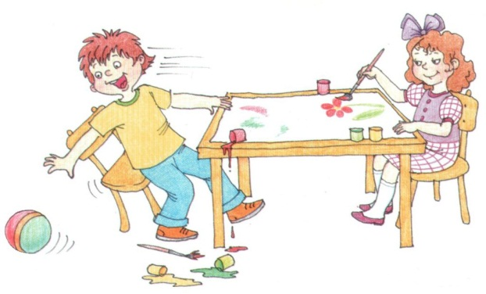
Заранее договаривайтесь с ребенком о времени игры, о длительности прогулки и т.д. Желательно, чтобы об истечении времени ребенку сообщал не взрослый, а заведенный заранее будильник, что будет способствовать снижению агрессии ребенка.

Инструкции, которые мы даем ребенку, должны быть понятными для него и очень короткими (желательно не более 10 слов). Чтобы импульсивный ребенок понял вас, прежде чем что-то сказать, установите контакт глаз с ребенком, и после этого говорите.

В минуты, когда ребенок плохо понимает вас и не слушает, что вы ему говорите, используйте технику «заезженной пластинки» - уверенным голосом повторите свое обращение к нему слово в слово 3-4 раза, делая длинные паузы. Обязательно добейтесь своего, не меняя тактики. Когда ребенок выполнит вашу просьбу, похвалите его или просто скажите спасибо.

Иногда ребенок, перевозбудившись, не может сам остановиться. Помогите ему, например, если это приятно ему, вместо нотаций и замечаний просто подойдите и крепко обнимите его. Иногда в такие минуты можно даже почувствовать, как ребенок «сдувается, будто воздушный шарик», прижимается к вам. Воспользуйтесь минутой затишья и предложите ребенку посидеть, полежать вместе, почитать книжку.

Давайте ребенку возможность для расходования избыточной энергии. Полезны ежедневные физические занятия на свежем воздухе, длительные прогулки, бег.
Хвалите ребенка каждый раз, когда он это заслужил, подчеркивайте успехи. Это поможет укрепить уверенность ребенка в собственных силах, повысит его самооценку. Поощряйте ребенка сразу же, не откладывая на будущее.

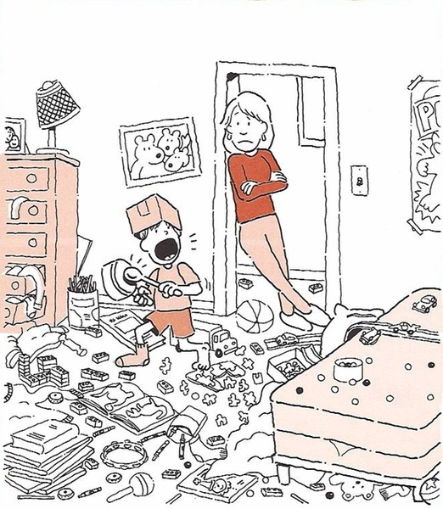
Важным условием взаимопонимания с ребенком и благоприятных отношений в семье является умение родителей владеть собственными эмоциями и чувствами. Особенно важно научиться справляться со своим гневом, тревогой, неуверенностью. Важно контролировать не только негативные, но и позитивные эмоции. Говорите сдержанно, спокойно, мягко.

Иногда родители в порыве гнева и нетерпения в ответ на бурные проявления и непослушание шлепают ребенка, однако эта мера может только усилить реакцию и вызвать негативные эмоции, протест ребенка. Кроме того, скорее всего, ребенок очень скоро переймет вашу манеру поведения в подобных ситуациях и будет позволять себе в общении со сверстниками и с вами проявлять агрессивные чувства и действия.

Требований и запретов к детям должно быть немного, но взрослые должны быть тверды и последовательны.
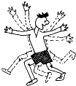

Используйте систему своеобразной «скорой помощи» при общении с гиперактивным ребенком:

- предложить выбор (другую возможную в данный момент деятельность: например – или ты рисуешь или моешь посуду);
- задать ребенку неожиданный вопрос (например: «Какое мороженое любишь» или «Какой сегодня день недели»);
- отреагировать неожиданным для ребенка образом (пошутить, повторить действия ребенка);
- не приказывать, а просить (но не заискивать);
- выслушивать то, что хочет сказать ребенок (в противном случае он не услышит вас);
- сфотографировать ребенка или подвести его к зеркалу в тот момент, когда он капризничает;
- не настаивать на том, чтобы ребенок во что бы то ни стало принес извинения;
- не читать нотаций (ребенок их все равно не слышит).

Всегда помнить: ребенок ведет себя таким образом не потому, что хочет досадить взрослым, не назло им, а потому, что у него имеются физиологические проблемы, справиться с которыми он не в состоянии, т.е. СТРАДАЕТ САМ РЕБЕНОК.

Добиться того, чтобы гиперактивный ребенок стал послушным и покладистым, еще не удавалось никому, а НАУЧИТЬСЯ ЖИТЬ В МИРЕ И СОТРУДНИЧАТЬ С НИМ – вполне посильная задача.

Педагог-психолог Круглова Ольга Анатольевна

